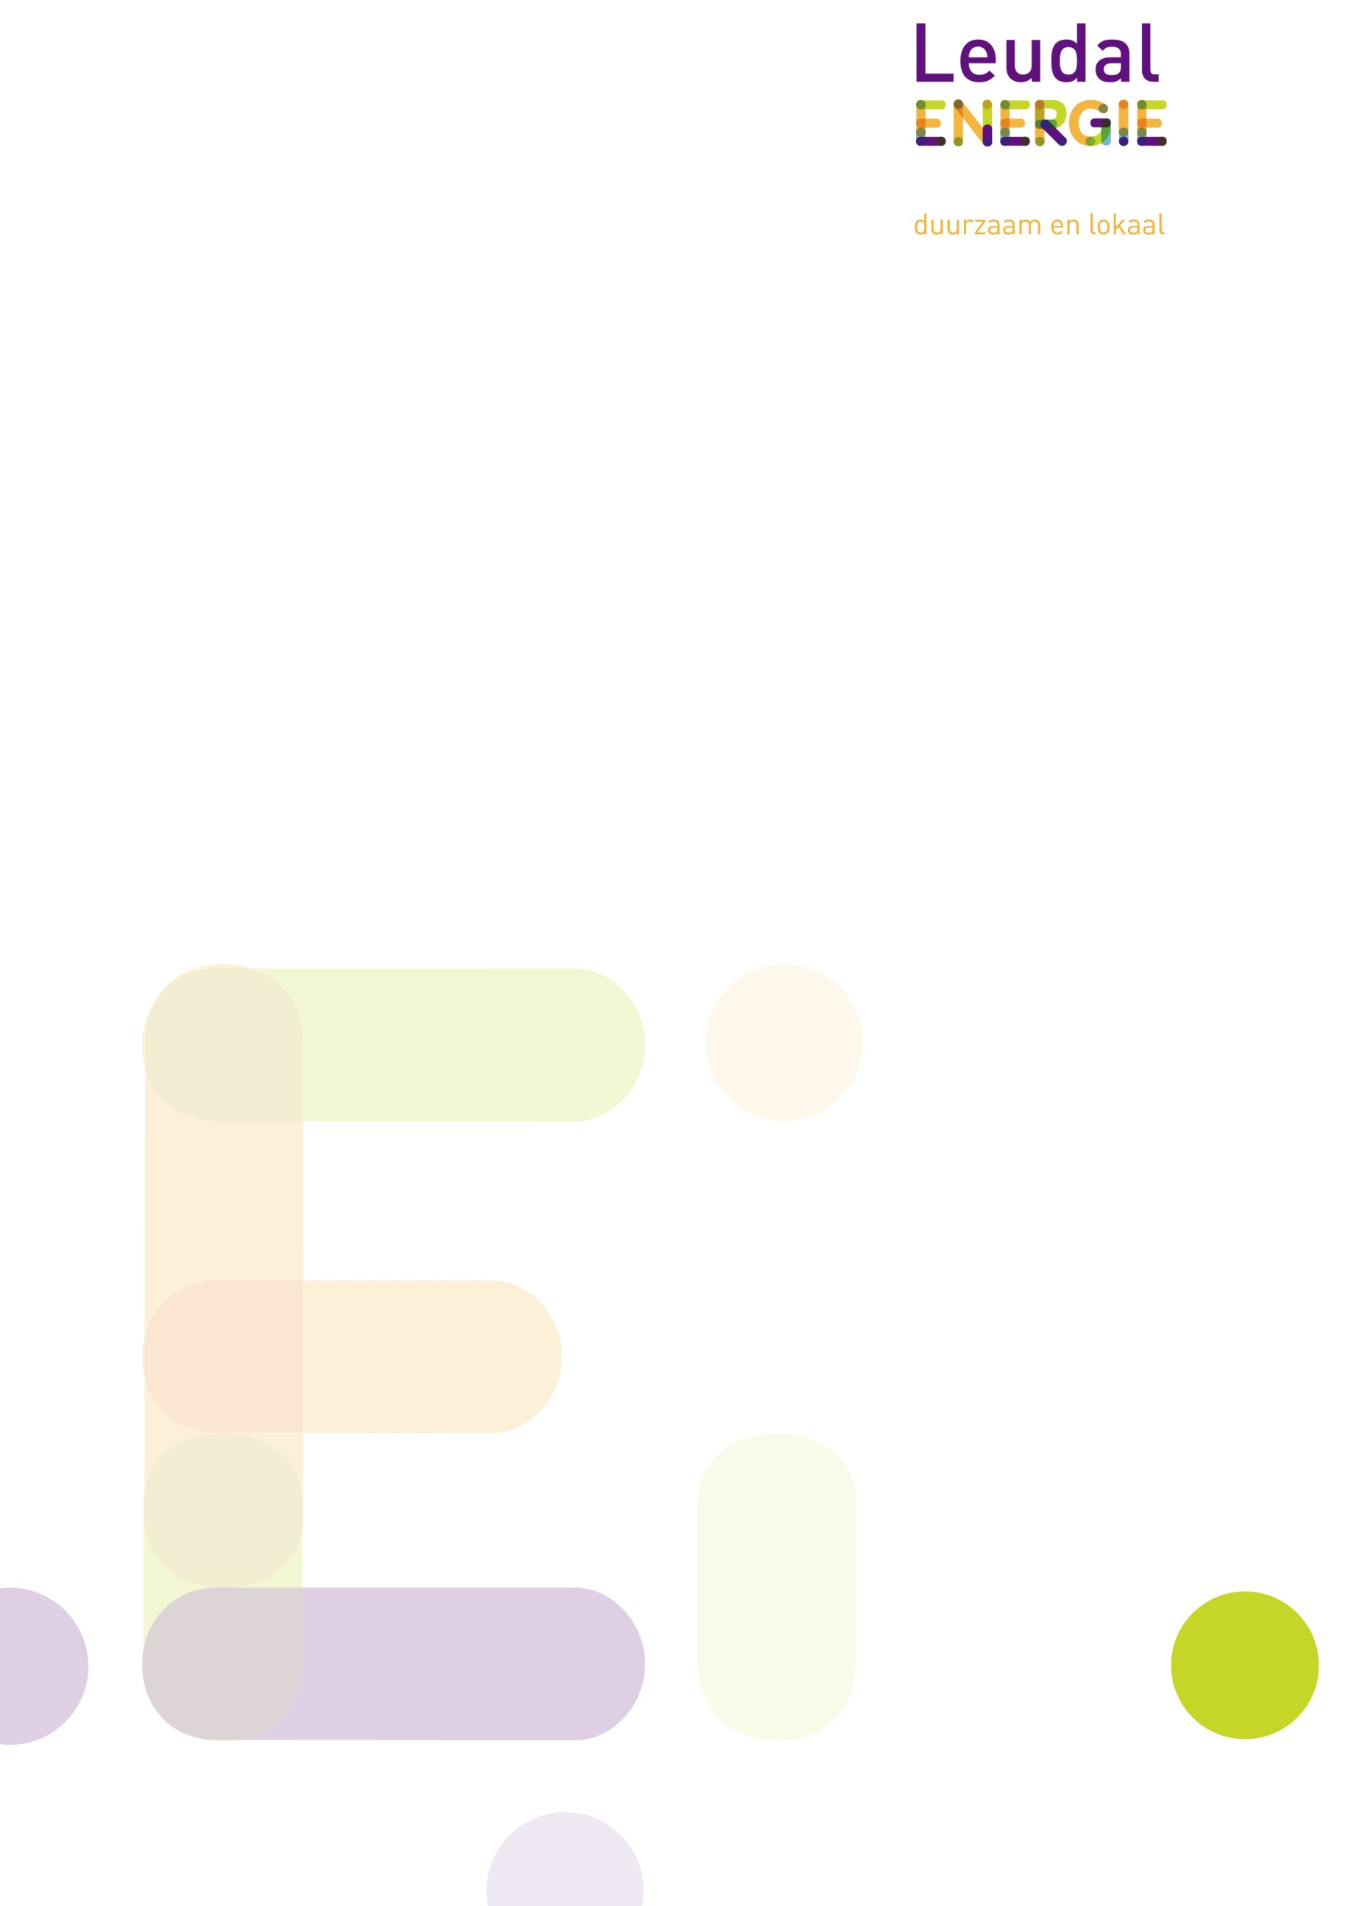

“De beste terugleververgoeding krijg je van Leudal Energie” 20-05-2025
VOORWAARDEN
Zolang je meer stroom afneemt dan teruglevert geldt de landelijke salderingsregeling.
Produceer je meer stroom dan je zelf nodig hebt dan vergoedt SamenOM , afhankelijk van je contract, een netto terugleververgoeding per kWh.
In de praktijk zullen particulieren niet meer dan enkele honderden kWh over hebben.
Ze hebben zonnepanelen aangeschaft om hun verbruik te compenseren en indien er plaats was op het dak enkele panelen meer geplaatst.
Door energiebesparing of wijziging in gezinssamenstelling ontstaat een lager verbruik en kan er dan een overschot ontstaan.
Om de belofte “De beste terugleververgoeding krijg je van Leudal Energie” waar te maken geeft Leudal Energie bovenop de reguliere terugleververgoeding van de leverancier een aanvulling op de na saldering extra terug geleverde kWh ’n, een extra vergoeding van € 0,10 per kWh (incl. Btw).
- Regeling geldt alleen voor particulieren die klant zijn van Leudal Energie/SamenOM.
- Klant moet lid zijn of worden van de coöperatie (kan op moment van aanvragen suppletie)
- Het maximaal aantal te vergoeden extra kWh is vastgesteld op 1500 kWh.
- Aanvragen na ontvangst van de jaarnota van SamenOM via een email aan Leudal Energie:
Verzoek om aanvulling plus meesturen jaarafrekening naar energie@leudalenergie.nl
- Na goedkeuring door LE wordt het bedrag binnen 4 weken overgemaakt op het bankrekeningnummer waarvan de energierekening wordt betaald.
Leudal Energie kan haar vergoeding tussentijds aanpassen als de marktomstandigheden wijzigen.
Deze regeling is vastgesteld in de bestuursvergadering van Leudal Energie van 20 mei 2025 en is geldig voor alle jaarafrekeningen ingediend vanaf 20 mei 2025 .
De regeling loopt tot het einde van de salderingsregeling per 1-1-2027

De maximale aanvulling van Leudal Energie wordt dan: 1500 x € 0,10 = € 150,00 per jaar.

------------------------------------------------------------------------------------------------------------------------------------

